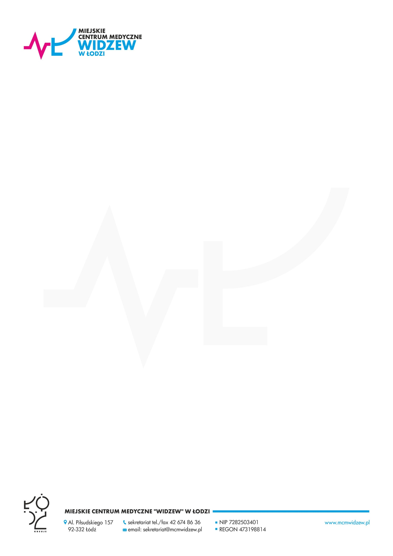
Łódź dn. 01.10.2018 r.

Miejskie Centrum Medyczne "Widzew" w Łodzi
92-332 Łódź, Al. Marsz. J. Piłsudskiego 157

Wykonawcy
biorący udział w postępowaniu

Dotyczy: Cyfryzacja aparatów RTG Miejskiego Centrum Medycznego „Widzew” przy al. Piłsudskiego 157, znak sprawy MCM”W”/ ZP- 3/ 2018

Miejskie Centrum Medyczne "Widzew" w Łodzi informuje, iż w toku prowadzonego postępowania zg. z art. 38 ust. 1 ustawy Pzp od Wykonawców wpłynęły pytania dotyczące treści Specyfikacji Istotnych Warunków Zamówienia (SIWZ).
Odpowiedzi na pytania zostaną udzielone w dniu 02.10.2018 r. W związku z powyższym Zamawiający dokonuje modyfikacji terminu składania ofert.
1.Termin składania ofert upływa dnia 08.10.2018 r. o godz. 15.30.
2.Otwarcie ofert nastąpi dnia 08.10.2018 r. o godz. 15.45 w pok. 117 Zaopatrzenie (I piętro)

lek med. Elżbieta Junczyk

Dyrektor MCM „Widzew” w Łodzi

